Приложение
- Мероприятия:
«Зимняя сказка» (спортивная игра) – ответственный – Сарыглар А.А.физинструктор, всего в игре приняли участие уч-ся, 1 физинструктор.
«Классная игра в мире новогодних приключений» 6а класс,классный руководитель Саая С.С.,
всего уч-ся
Кружки: Ондар И.А-К.
Монгуш А.С.
«Исследователи» Алдын-оол М.У.
Просмотр мультфильмов
Фотоотчет:
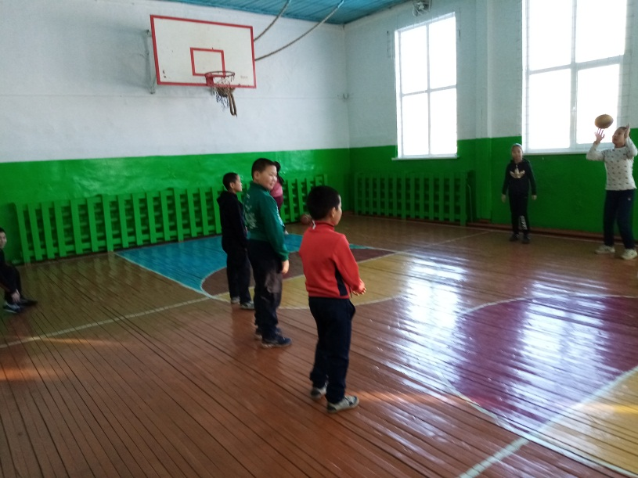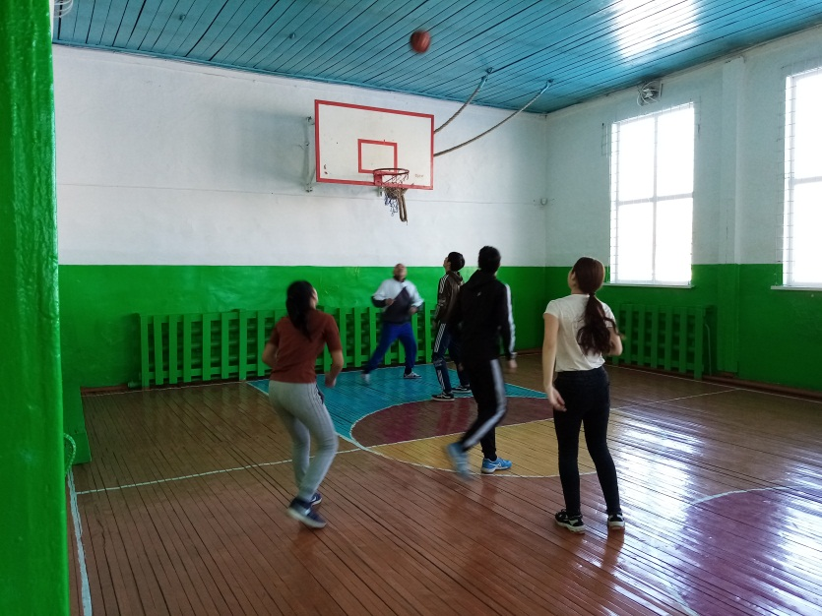
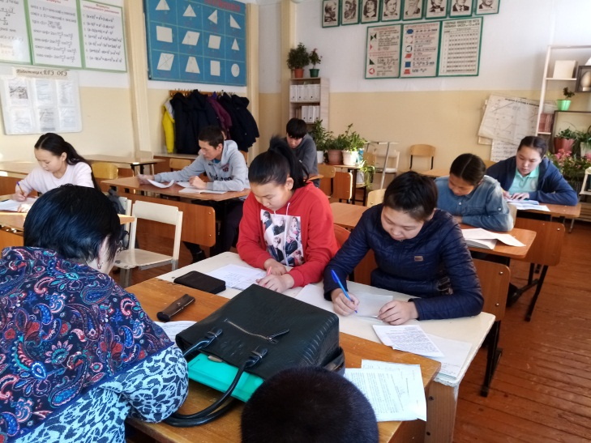
Кружок «Тывызыксыг тыва дылым» Монгуш А.С.

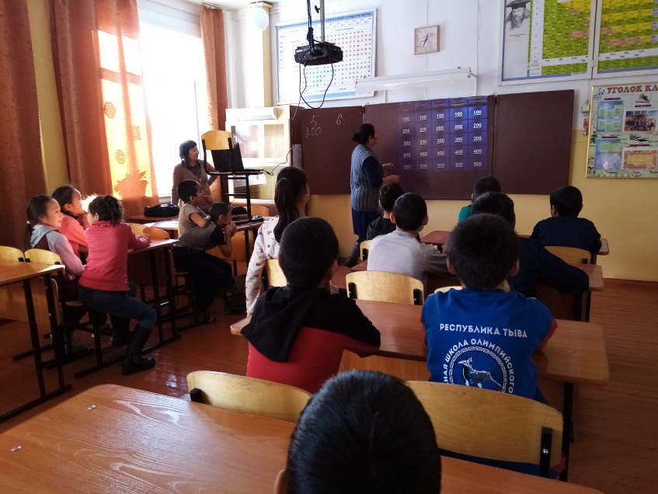
«Классная игра в мире новогодних приключений» 6а класс,классный руководитель Саая С.С.,5а класс Алдын-оол М.У.
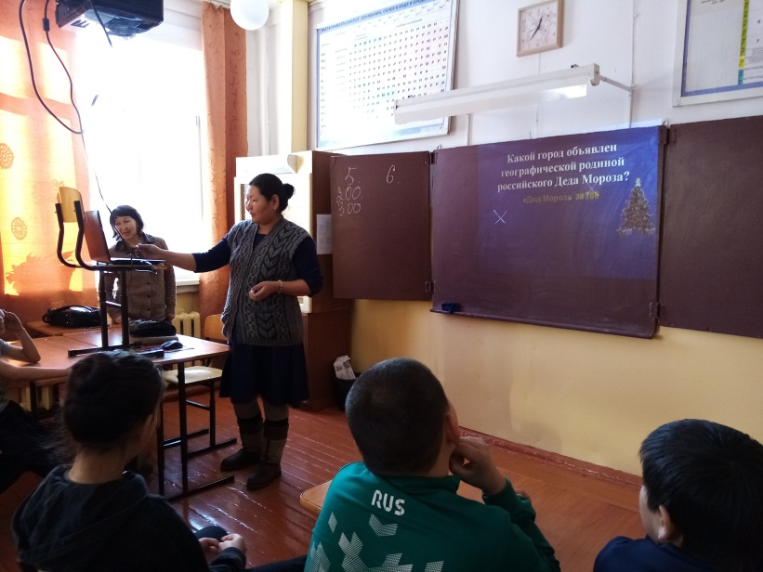
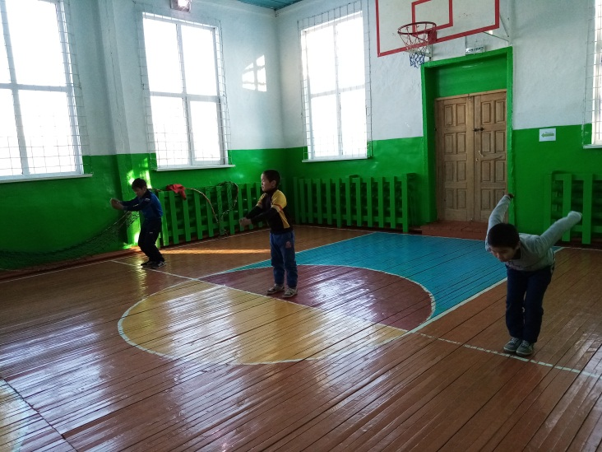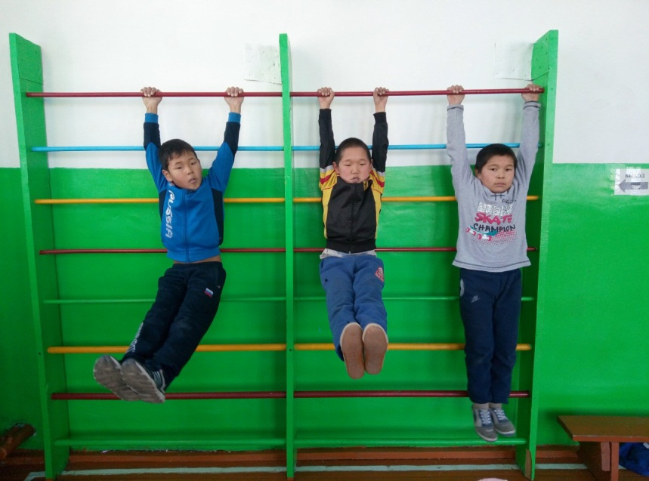
Подготовка КПКУ 4 классы по физкультуре, учитель Монгуш Ч.К.

